电子税务局在线出口退（免）零申报流程

我要办税-出口退税管理-出口退（免）税申报-选择第一个免抵退税申报 ，在线申报

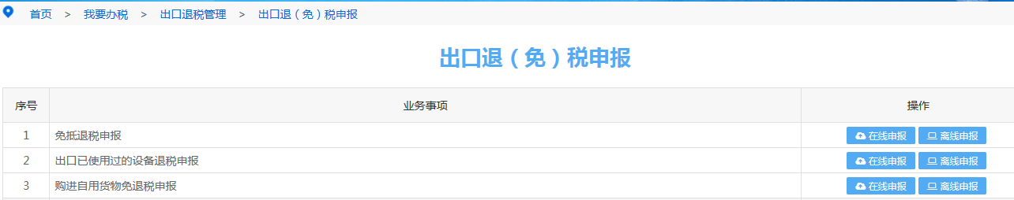

点击2“确认汇总表”，输入期末留抵税额，点击确认。

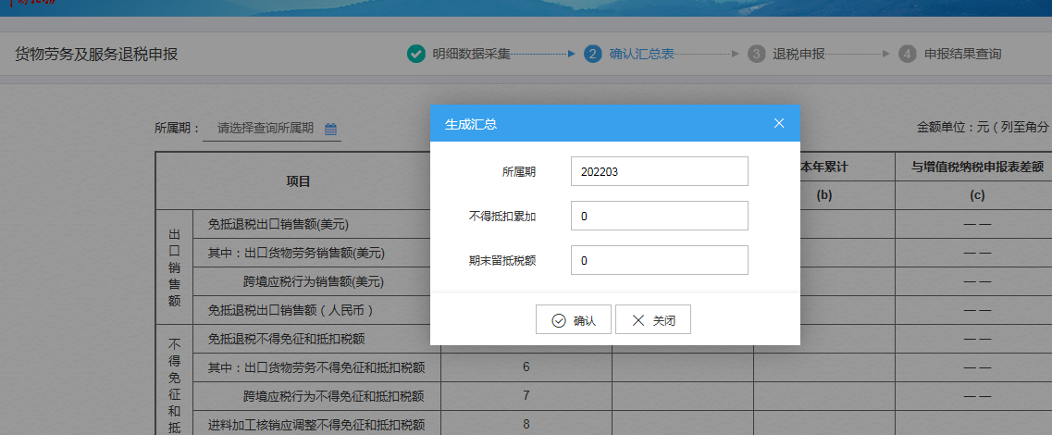

点击3、“退税申报”，然后左上角的生成申报数据，点击确认，然后点击生成。





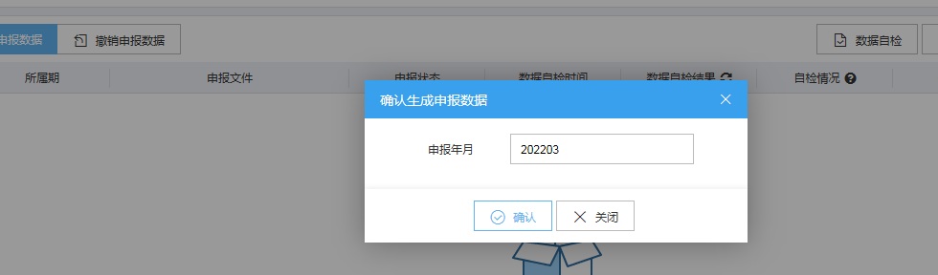

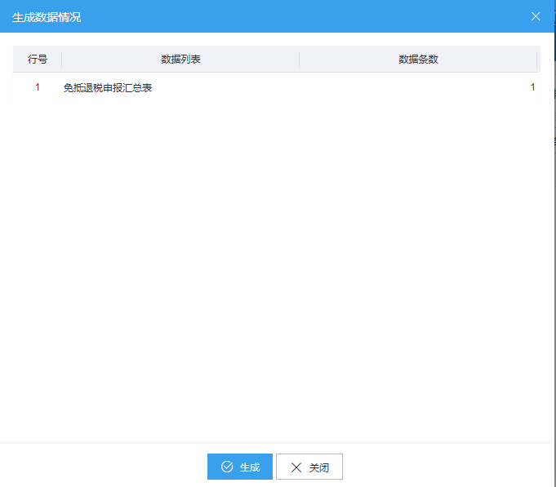

这时候会生成一个数据包，在前面的框中打勾，点击右边的“数据自检”，等待几分钟有结果后点击“正式申报”。



